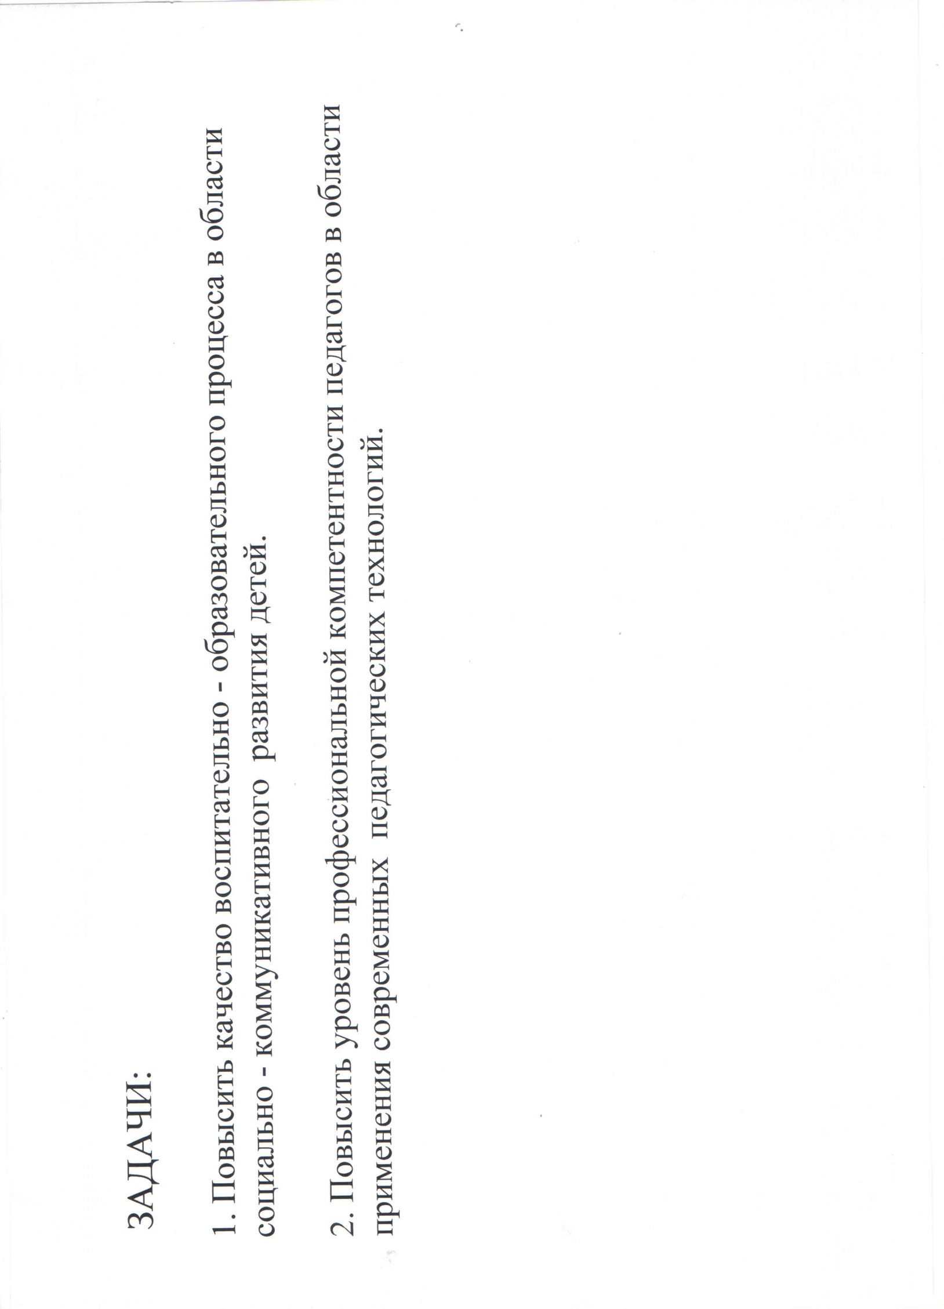

Сентябрь
Организационно-методическая работа с кадрами |  |  | Педсовет:  - Утверждение годового плана работы детского сада (утвердить сетку ООД, документацию специалистов, положение о платных услугах, положение о портфолио педагога).  Педагогическая диагностика. | Вирина Н.В. Дьячкова Т.А.  Специалисты, воспитатели
Изучение состояния педагогического процесса  предварительный контроль  оперативный |  |  | Контроль. Проверка готовности групп к новому учебному году.  Проверка документации педагогов: рабочих программ, адаптированных программ. Посещение родительских собраний в группах.  Проверка готовности прогулочных участков. | Вирина н.В.  Дьячкова Т.А.
Психолого-педагогическое сопровождение развития социальных и личностных качеств ребенка |  |  | Развлечение «День знаний»  Праздник «День работников дошкольных организаций»  Туристический поход | Виноградова С.И.  Кривоногих Н.В.
Взаимодействие с родителями |  |  | Оформление информации в родительских уголках, составление плана работы с родителями.  «Дары осени».  Оформление социального паспорта семей воспитанников, анкетирование родителей на проведение кружковой работы с детьми. | Все педагоги.  Все педагоги.
Работа с социумом |  |  | Разработка планов работы с социумом, оформление договоров с социумом.  Районный культурный центр. Спектакль Котласского драмтеатра. | Дьячкова Т.А.
Октябрь
Организационно-методическая работа с кадрами | Консультация «Инновационные формы работы с семьей в условиях реализации ФГОС ДО»  ПМП консилиумы  РПС воспитателей. «Использование здоровьесберегающих технологий в работе с дошкольниками». Спортивный досуг в подготовительной группе в форме квест-игры. |  |  | Глазачева Н.А..  Кривоногих Н.В.
Изучение состояния педагогического процесса  предварительный контроль | Контроль: Предупредительный контроль (группы «Вишенка», «Василек)  Контроль: Развивающая среда в группах (все группы) |  |  | Вирина Н.В. Дьячкова Т.А.
Психолого-педагогическое сопровождение развития социальных и личностных качеств ребенка | Праздник «Международный день пожилых людей»  1 тур игры интеллектуальной игры «Умники и умницы» |  |  | Кривоногих Н.В.  Виноградова С.И  Баракова О.Е.  Дьячкова Т.А..
Взаимодействие с родителям | Родительские собрания в группах |  |  | Все педагоги
Работа с социумом | Краеведческий музей. Интерактивное занятие « Пряник - душа праздника»
 | Ноябрь
Организационно-методическая работа с кадрами | Совещание руководителей структурных подразделений  Проект «Книжкина неделя» |  |  | Вирина Н.В.
контроль | Контроль «Изучение состояния педагогического процесса» в группах  «Ромашка» и «Василек» |  |  | Вирина Н.В. Дьячкова Т.А.
Психолого-педагогическое сопровождение развития социальных и личностных качеств ребенка | Районный конкурс «Умники и умницы» |  |  | Воспитатели
Взаимодействие с родителям | День самоуправления |  |  | Воспитатели, специалисты
Работа с социумом | Детская библиотека. Книги - юбиляры («Детки в клетке», «Сказка о глупом мышонке» С.Маршак) и т.д. |  |  | Воспитатели старших групп
Декабрь
Организационно-  методическая работа с кадрам |  |  | Семинар - практикум «Социально-коммуникативное направление в работе с дошкольниками в рамках ФГОС ДО»  Проект по социально-коммуникативному развитию «Твори добро»  Круглый стол со школой. Тема « Социально - психологическая готовность к школе ».  1.Психологическая готовность ребенка к школе. Педагог-психолог Воробьева В.Л. 2. Целевые ориентиры дошкольного образования как социально-нормативные возрастные характеристики возможных достижений ребенка при переходе в школу .ст воспит. Дьячкова Т.А.  Открытые уроки педагогов школы. | Вирина Н.В.  Дьячкова Т.А.  Высотина Н.В.  Все педагоги  Конанова Т.А.
Изучение состояния педагогического процесса  предварительный контроль  оперативный |  |  | Контроль «Совместная работа с детьми в вечерний отрезок времени». «Работа по самообразованию» | Вирина Н.В.  Дьячкова Т.А.
Психолого-педагогическое сопровождение развития социальных и личностных качеств ребенка |  |  | Праздник «Новый год» | Виноградова С.И.
Взаимодействие с родителями |  |  | Творческий конкурс родителей и детей «Новогодняя игрушка своими руками» | Воспитатели
Работа с социумом |  |  | Городская районная библиотека. Встреча с вельской поэтессой Любовью Нефедовой | Воспитатели
Январь
Организационно-методическая работа с кадрами |  |  | Педагогическая диагностика  ПМП консилиумы  «Защита проектов»  Педсовет «Качество дошкольного образования » | Специалисты, воспитатели.  Вирина Н.В.  Ст. воспитатель
Изучение состояния педагогического процесса  предварительный контроль  оперативный |  |  | Контроль «Изучение состояния коррекционно-развивающего процесса на логопункте» | Вирина Н.В.  Ст. воспитатель
Психолого-педагогическое сопровождение развития социальных и личностных качеств ребенка |  |  | Районный конкурс танцевальных коллективов | Фоминых А.С.
Взаимодействие с родителями |  |  | Общее родительское собрание «Безопасность детей»  « Своя игра» по безопасности с детьми и родителями | Воспитатели  ЧистиковаЛ.В.  Антуфьева В.Н.
Работа с социумом |  |  | Клуб «Берендей» Развлечение «Новогодние гадания» | Воспитатели
Февраль
Организационно-методическая работа с кадрам |  |  | Консультация «Индивидуализация образовательного процесса в ДОО» | Вирина Н.В.  Глазачева Н.А.  Петрова С.А  Ачкасова Т.А.
предварительный контроль  оперативный |  |  | Контроль «Изучение состояния педагогического процесса» в гр. «Солнышко» и «Колокольчик» | Вирина Н.В.  Ст. воспитатель
Психолого-педагогическое сопровождение развития социальных и личностных качеств ребенка |  |  | День рождения детского сада.  Открытые занятия для педагогов школы№2. | Воспитатели старших, подготовительных групп  Сысоева Э.А., Кривоногих Н.В.
Взаимодействие с родителями |  |  | Квест-игра «Зарничка» | Кривоногих Н.В  Чертовская Т.Н..
Работа с социумом |  |  | Экскурсии в школу, Районный краеведческий музей.  Клуб «Берендей». | Воспитатели подгот групп
Март
Организационно-методическая работа с кадрам |  |  | РПС воспитателей групп компенсирующей направленности  Межрайонные педагогические чтения.  Семинар-практикум «Развивающие игры в образовательном процессе с детьми дошкольного возраста»  Занятие по формированию сенсорных эталонов с использованием развивающих игр | Сысоева Э.А.  Клявина Е..Б.  Сливащенко Н.В.
Изучение состояния педагогического процесса  предварительный контроль  оперативный |  |  | Контроль «Организация дополнительного образования» | Вирина Н.В.  Ст. воспитатель
Психолого-педагогическое сопровождение развития социальных и личностных качеств ребенка |  |  | Утренники в честь 8 марта | Муз. руоводители.  Воспитатели
Взаимодействие с родителями |  |  | Общее родительское собрание по соц.ком. развитию | Глазачева Н.А.
Работа с социумом |  |  | Поэтическая встреча «День рождение книги» по стихам Осиповой Л.П. | Воспитатели
Апрель
Организационно-методическая работа с кадрами |  |  | Консультация «Личностно-ориентированный подход» | Вирина Н.В.  Ст. воспитатель
Изучение состояния педагогического процесса  предварительный контроль  оперативный |  |  | Контроль «Организация прогулки» | Вирина Н.В.  Ст.воспитатель
Психолого-педагогическое сопровождение развития социальных и личностных качеств ребенка |  |  | Конкурс конспектов «Целевая прогулка по экологической тропе»  Конкурс методических разработок (районный) | .Все педагоги
Взаимодействие с родителями |  |  | День птиц. | Все педагоги.
Работа с социумом |  |  | Экскурсия в школу  Спортивное развлечение «Веселые старты» со школой.  Литературная гостиная «Ситцевый сарафан»  (Встреча с вельской поэтессой Любовью Нефедовой). | Воспитатели подгот. групп
Май
Организационно-методическая работа с кадрами |  |  | Диагностика  ПМП консилиумы  Консультация «Формы образовательной деятельности в летний период времени»  Конкурс стихов «»Весна» | Специалисты, воспитатели.  Прибыткова Г.С.  Беляева В.А.  восп. Старш.групп  младш гр.
Изучение состояния педагогического процесса  предварительный контроль  оперативный |  |  | Контроль « Организация прогулки в весенний отрезок времени»  Районное мероприятие : сдача норм ГТО. | Вирина Н.В.,  ст воспитатель  Воспитатели подг.групп
Психолого-педагогическое сопровождение развития социальных и личностных качеств ребенка |  |  | Праздник «День Победы» | Муз.рук  Воспитатели подгот.групп
Взаимодействие с родителями |  |  | Субботник по озеленению территории ДОО «Цветочная фантазия» | Родители, воспитатели.
Работа с социумом |  |  | Экскурсия в клуб Берендей. Праздник «Русская березка» | Воспитатели
 |  | Июнь
Организационно-методическая работа с кадрами |  | Итоговый педсовет «Результаты работы детского сада за 2017-2018 уч. год |  | Вирина Н.В.  ст. воспитатнель
Изучение состояния педагогического процесса  предварительный контроль  оперативный |  | Анализ методической работы, анализ результатов коррекционной работы, результатов диагностики. |  | ст. воспитатель
Психолого-педагогическое сопровождение развития социальных и личностных качеств ребенка |  | Праздничное мероприятие «День защиты детей». |  | Муз. руководитель.
Взаимодействие с родителями |  | Праздник «День семьи» |  | Глазачева Н.А.
Работа с социумом |  |  |  | .

